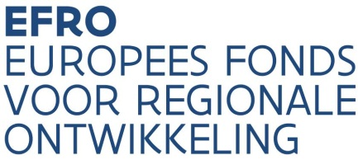 | Samenvattende Projectfiche

Project
Prioriteit | 1 | SD | 1
Projecttitel
Provincie/Vlaams Gewest |  |  |  |  |  |  | Plaats Uitvoering (NUTS-niveau)
Promotor
Contactpersoon: |  |  |  | e-mail: |  |  |  |  |  | tel.:
 | Co-promotor 1
 | Co-promotor 2
 | Co-promotor 3
Projectperiode

Projectbeschrijving Projecttype 1 – Uitbouw van Laagdrempelige experimenteerruimtes (Geef daarbij aandacht aan het aanbod (infrastructuur / expertise) dat reeds aanwezig is of nog voorzien moet worden).

Doelstellingen van het project

Voorziene activiteiten

Voorziene kosten en budget (zo gedetailleerd mogelijk)

Gelieve deze projectfiche over te maken aan de EFRO-Managementautoriteit via erik.degendt@vlaio.be.
Gelieve deze projectfiche te beperken tot maximaal 2 pagina’s.

